**106學年度全球競合力課程推動實施規劃**

1. **全球競合力**

全球競合力（Global Competence, OECD 2016）為藉由個體思辨出發，去拓展如何對全球議題做出貢獻以及解決，辨識、參與以及發揮影響力的機會，且能夠創新，這不僅對於局部、同時也對於國家、區域以及全球有正向的影響。

全球競合力，代表著在相互連結以及相互依存的世界中，我們學習、工作和生活所需要的知識和理解。適切且有效地運用自己所習的技能來行動、互動、溝通以及參與。最後是否能經由反思深慮，重視及採納多樣性意見，並支持適切的意向和心智態度亦是重要的。

而我國十二年國民基本教育課程綱要總綱課程目標中第四點，涵育公民責任，強調國家認同與國際理解，尊重多元文化與族群差異之理念；而核心素養中社會參與面向亦強調學習者在彼此緊密連結的地球村中，需要學習處理社會的多元性。這些正吻合全球競合力所涵蓋知識、技能及態度三層面，更彰顯全球競合力的重要性，在面對全球化的快速發展下，具備全球競合力儼然已是現代公民不可或缺之必備條件。

1. **計畫說明**

鑒於我國教師具備全球競合力教學能力尚顯不足，故培訓現職教師具備全球競合力教學能力刻不容緩，並因應PISA2018國際學生能力評量計劃導入全球競合力，教育部委託國立臺中教育大學執行「教師全球競合力教學能力提升計畫」，2016年起著手全球競合力評量架構探討，2017年幾經與國內外專家學者諮詢研討後，開發出六個全球競合力線上評量單元，並於全國進行課程推動，截至2017年6月，全國計21所學校，約2,300名師生參與全球競合力線上評量與教學課程。因全球議題非常廣泛與多元，本年度計畫擬研發更多全球競合力課程，提供相關教學課程使全國國中小、高中職教師能夠了解全球競合力概念，並能夠將其概念推動應用至教學現場，幫助學生全球競合力素養養成。

1. **計畫目標**
2. 辦理全國國中小、高中職全球競合力課程工作坊
3. 成立基地學校共同研發全球競合力教學教材
4. 辦理全球競合力命題工作坊
5. **實施方式**

培訓國中小及高中職教師使用本計畫所設計之範例說明進行教學，進而透過教學活動提升學生全球競合之能力。

**一、委請縣市政府教育局(處)協助辦理該縣市課程推動工作坊**

主辦單位：教育部

承辦單位：國立臺中教育大學及各縣市政府教育局(處)

實施期間：106年9月至12月

請各縣市政府教育局(處)協助確定辦理日期、場地提供及鼓勵所屬國中小及高中職學校有興趣之教師參與研習，請於9月15日前E-mail回覆至本計畫信箱([cps.edu.tw@gmail.com](mailto:cps.edu.tw@gmail.com))並函文至國立臺中教育大學，由國立臺中教育大學確認各場次辦理時間後行文至各縣市政府教育局(處)，並安排講師赴縣市授課。

|  |  |
| --- | --- |
| 場地需求 | 電腦教室 |
| 時 間 | 預計3小時 |
| 研習內容 | 1. 全球競合力概念、評量與教材介紹  2. 線上系統操作說明 |

**二、學校推廣**

執行單位：有興趣參與之國中小及高中職

實施期間：106年9月至107年5月

(一) 辦理教師研習

於全國各國中小及高中職校內辦理教師研習或於教學研究會進行推廣，講師為各縣市參與教師研習代表，使用本計畫提供之研習教材與實作系統，國立臺中教育大學於研習前將詳細資訊放置於以下網站(https://sites.google.com/site/gcwebsite2017)。請參與教師協助事項如下：

* 向校內教師推廣全球競合力
* 配合本計畫研習之影片與教材，協助校內教師了解及如何引導學生使用
* 協助校內教師如何操作系統

(二) 課程實施

執行期間內實施國中小及高中職全球競合力教學課程，進行學習活動，活動需使用電腦教室，課程實施約三堂課，課程規劃舉例如下:

(參與學校可視實際授課情況自行調整規劃課程)

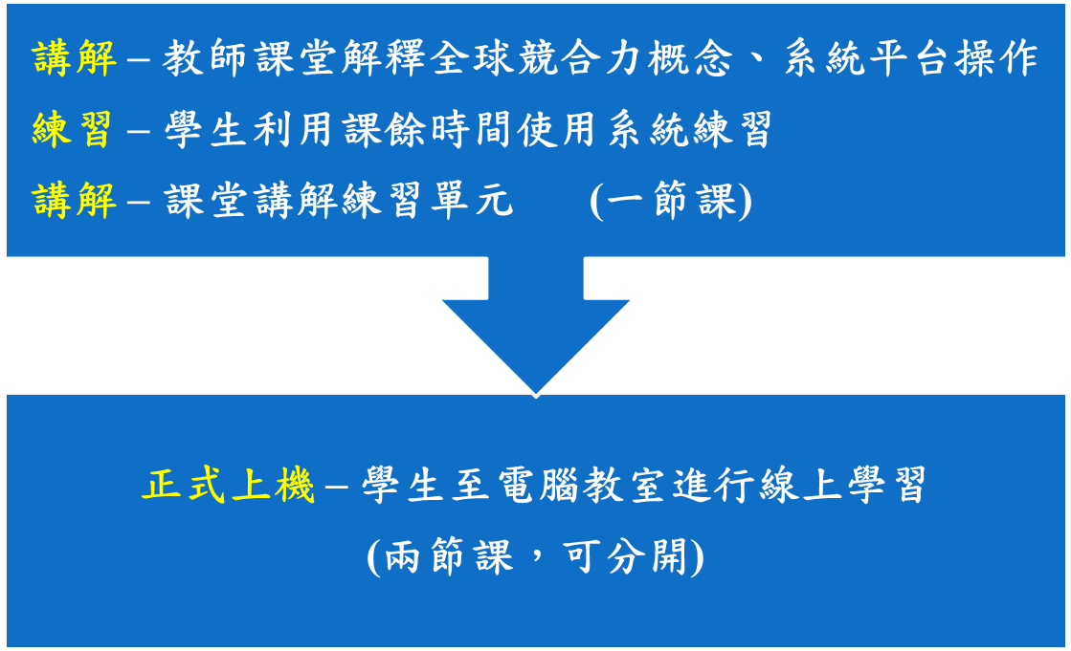第一節課

第二、三節課

**三、回饋座談會**

預計於6月中下旬辦理回饋座談會，邀請參與推動之教師與縣市政府行政人員針對本計畫執行方式與未來規劃予以建議。

**四、獎勵**

1. 縣市部分：積極推動之縣市，納入教育部相關獎補助經費之重要參考依

據；另縣市承辦人員，函請主管教育行政機關優予敘獎。

1. 教師部分：為鼓勵全國國中小及高中職學校教師實施全球競合力之教學課程，完成校內推廣事項或於校內實際教授學生，將函請主管教育行政機關優予敘獎。

**計畫聯絡人**

國立臺中教育大學 測驗統計與適性學習研究中心

賴妤緁小姐(04)2218-3526

電子信箱：[cps.edu.tw@gmail.com](mailto:cps.edu.tw@gmail.com)